*A határozati javaslat elfogadásához*

***egyszerű*** *többség szükséges,*

*az előterjesztés* ***nyilvános ülésen tárgyalható****!*

*160. számú előterjesztés*

Bátaszék Város Önkormányzat Képviselő-testületének 2024. szeptember 18-án

15.00 órakor megtartandó ülésére

Döntés a Szent István téri betonút felújítására többlet forrás biztosításáról

|  |
| --- |
| **Előterjesztő:** Dr. Bozsolik Róbert polgármester  **Készítette**: Bozsolik Zoltán mb. városüzemeltetési irodavezető    **Törvényességi ellenőrzést végezte:** dr. Firle-Paksi Anna aljegyző  **Pénzügyileg ellenőrizte:** Tóthné Lelkes Erika pénzügyi irodavezető  **Tárgyalja:**  PG Bizottság 2024.09.17. |

# *Tisztelt Képviselő-testület!*

2022. évben a Szent István téren lakók keresték meg az Önkormányzatot azzal a panasszal, hogy az utca betonburkolata több helyen megsüllyedt, a csapadékvíz megáll a burkolaton.

A helyszíni szemle alapján megállapítható volt, hogy minimális zöldsáv mellett, szinte teljes egészében beton burkolattal ellátott a közterület. Az úthoz tartozó betontáblák néhány helyen megsüllyedtek. A szennyvíz vezeték nyomvonala is megsüllyedt a helyreállítást követően. Több helyen a járda vonalában repedezett a burkolat.

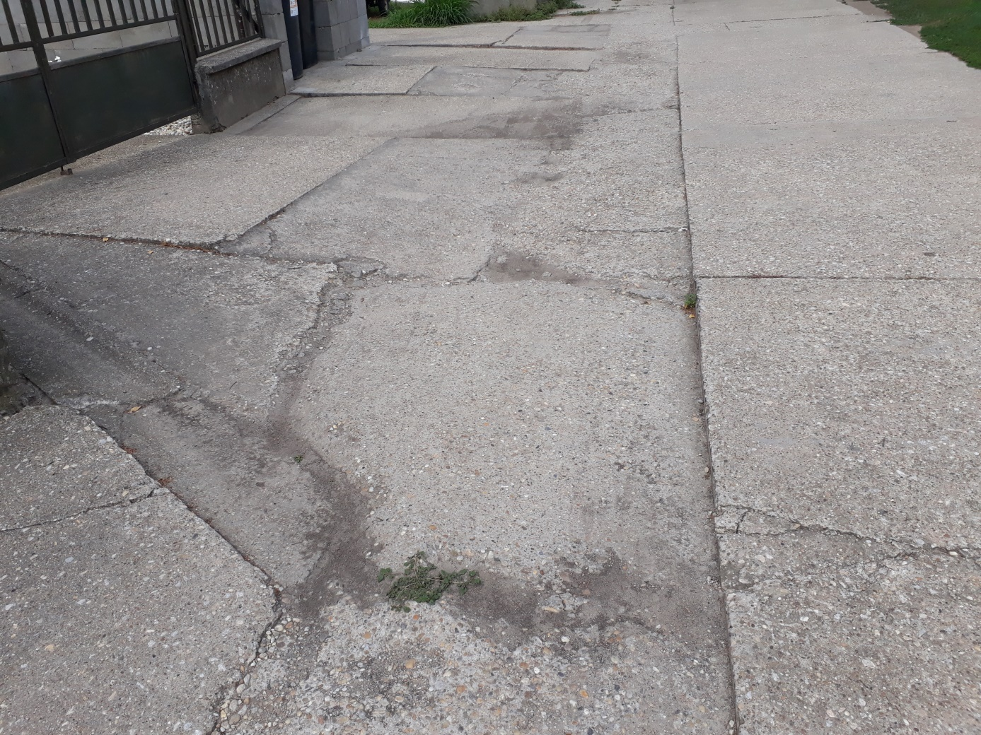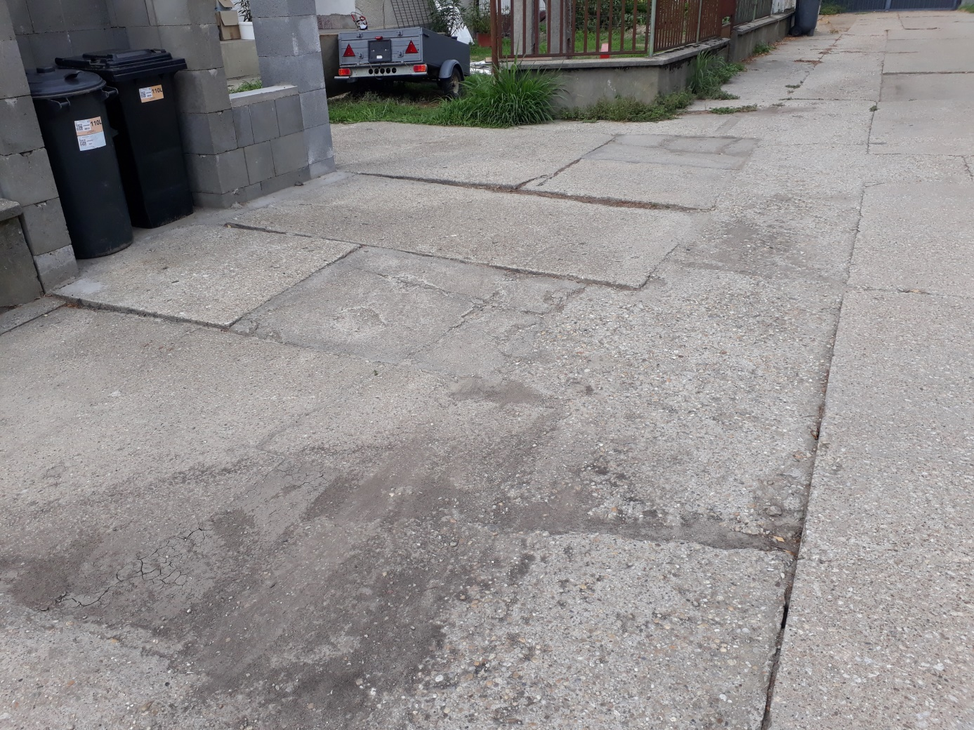

A Képviselő-testület a 191/2022.(VIII.31.) önkormányzati határozatával 500.000,-Ft keretösszegű forrást biztosított a munkák elvégzéséhez. Ezt követően a Bát-Kom 2004 Kft.-től árajánlat kerül bekérésre, mely alapján 7,5 m2 felületen történhetett volna meg a javítás. Időközben az érintett két lakóingatlan tulajdonosai jelezték, hogy a bejárójukat és az udvarukat lebetonozzák. Célszerű volt megvárni e munkák elkészültét, hogy a javítási munkák a kialakult burkolati szinthez igazodjanak. 2024. évben a lakók elkészültek a munkákkal. A Kft. újból felmérte a helyszínt és az ingatlanok előtti területen a javítást 21,15 m2 felületen kell elvégezni. A beérkezett módosított árajánlat bruttó 544.195,-Ft.

A munkálatok elvégzésére 44.195,-Ft összegű forrást szükséges biztosítani a BÁT-KOM 2004 Kft. árajánlata alapján.

Az önkormányzat 2024. évi költségvetése általános tartaléka terhére javasoljuk a 44.195,-Ft összegű többlet forrás biztosítását.

Mindezek figyelembe vételével javasoljuk az alábbi határozati javaslat elfogadását.

**H a t á r o z a t i j a v a s l a t :**

**1139/4 hrsz. ingatlanon burkolat felújítás elvégzéséhez többletforrás biztosítására**

Bátaszék Város Önkormányzata Képviselő-testülete

1. a burkolat felújítás munkáinak elvégzésével a BÁT-KOM 2004 Kft.-t bízza meg;
2. a feladat ellátásához bruttó 44.195,- Ft összegű többlet forrást biztosít az önkormányzat 2024. évi költségvetésének dologi kiadások terhére;
3. felhatalmazza a város polgármesterét a vállalkozási szerződés aláírására.

*Határidő:* 2024. szeptember 30.

*Felelős*: Dr. Bozsolik Róbert polgármester

(szerződés aláírásáért)

*Határozatról értesül*: BÁT-KOM 2004 Kft.

Bátaszéki KÖH városüz. iroda

Bátaszéki KÖH pénzügyi iroda

irattár